Viernes
17
de Septiembre
Primero de Secundaria
Inglés

Asignatura de Repaso: Inglés Ciclo III
(6° de Primaria)

¿A dónde quieres ir?

Aprendizaje esperado: Comprende indicaciones para trasladarse de un lugar a otro.

Énfasis: Explora indicaciones para trasladarse de un lugar a otro.

¿Qué vamos a aprender?

Aprenderás como expresar indicaciones para trasladarse de un lugar a otro.

¿Qué hacemos?

El material que vas a necesitar es Notebook and pencil.

Debes anotar en tu cuaderno todo lo necesario.

Para aprender una nueva lengua es necesario que practiques todo.

El inglés puede servirte para muchas cosas, como para saludar, despedirte, y conversar.

¿Para qué más? para describir a las personas.

También puede servirte para poder encontrar las cosas y los lugares, como una escuela o un mercado.

Hay que saber dónde se ubican los lugares importantes en el rumbo donde vivies.

Explora unas palabras que te van a ayudar a saber en dónde se encuentran las personas o los objetos. Observa unos ejemplos. Elije a una persona, o a un animal o a un objeto para poder explorar con ejemplos.

¡Un gato!

¿Cómo se llama el gato? Piloncillo.

¿Conoces el piloncillo?

El piloncillo es una pieza sólida o una barra color café que hacen del jugo de la caña de azúcar y que se utiliza para endulzar alimentos o bebidas como el café de olla, los buñuelos o el ponche, pero ¿Por qué tu gato se llama “Piloncillo?

Porque el gato es café y es muy dulce.

“Piloncillo te va a ayudar a explorar las siguientes expresiones que te ayudarán a saber dónde se encuentran las cosas.

Sí, así como en el español tienes expresiones que te ayudan a saber dónde se encuentran las cosas, también en inglés.

Lee una de las expresiones y represéntala.

Puedes usar objetos que tengas a la mano, por ejemplo, un muñeco de peluche. Tú pondrás el peluche dependiendo la preposición.

- In.

- On.

- Under.

- In front of.

- Over.

Observa un mapa donde están ubicados varios sitios importantes dentro de tu comunidad. Pon mucha atención en los sitios que aparecen en el mapa y en dónde están ubicados.

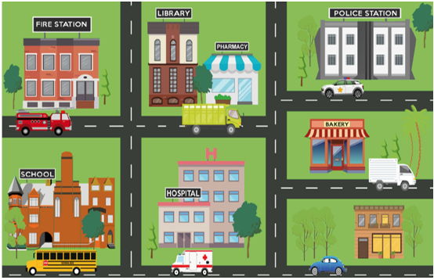

Hay varios edificios, los puedes distinguir:

The Fire Station – La estación de bomberos.

The library – La biblioteca.

The Police Station – La estación de Policia.

The School – La escuela.

The Hospital – El hospital.

The Bakery – Imagina que la pastelería o panadería y el edificio que está hasta abajo del lado derecho es tu casa. It’s your house. Desde tu casa vas a desplazarte a cualquier otro lugar.

Es como un mapa de tesoro, debes saber hacia dónde ir para llegar a donde quieres.

Right.

Left.

Straight.

Para saber cómo desplazarte vas a explorar las siguientes opciones para avanzar.

Si ya tienen claras estas indicaciones, vas a jugar con unos ejemplos. Let´s go from one place to another.

Vas a ir de este lugar a este otro dependiendo qué es lo que necesitas. Tu punto de partida es tu casa, ¿Qué necesitas? o ¿A dónde quieres ir?

I need bread. Necesito pan.

Well, I need to go to the bakery. I need to walk 1 block and turn right. Walk straight one block and turn right. The bakery is in front of me. (Repetirás la dinámica un par de veces más, partiendo de la casa).

I need to study in the library. Yo necesito estudiar en la biblioteca.

I need to go to The Police Department. Yo necesito ir a la estación de Policia.

Haz un repaso de lo aprendido.

Con ayuda del mapa haz algunas preguntas y tú contestarás su ubicación, o bien indicarás un lugar a donde desplázate, pero ya no iniciarás desde la casa, sino desde cualquier otro lugar. Utiliza todas las preposiciones y términos que ya conoces.

Where is the fire station?

I am in the Police Station, and I want to go to the Hospital.

Where is the police station?

I am in the Bakery, and I want to go to the School.

¿Quieres practicar más?

Visita esta página https://changomaniaco.com/little-bridge-lecciones/

¡Buen trabajo!

Gracias por tu esfuerzo.

